INDICAÇÃO Nº 50/2022

Eu, Vereador Sergio Cenci Sobrinho, no uso de minhas atribuições, INDICO ao Senhor Secretário Municipal de Obras que realize a limpeza das laterais no entroncamento viário próximo ao Parque das Cabanas, visto que a vegetação atrapalha a visibilidade dos motoristas que trafegam no local.
Tal pedido é um desejo dos moradores da região e pais que deixam seus filhos na Escola Municipal de Ensino Fundamental de Turno Integral José Victor Mairesse, sendo o local de grande fluxo de crianças e veículos.
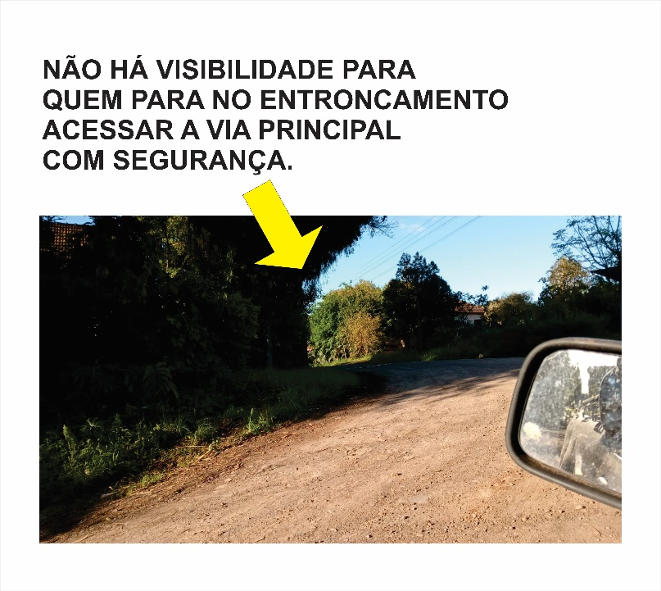
Respeitosas saudações,

GABINETE DO VEREADOR SERGIO CENCI SOBRINHO,
FAZENDA VILANOVA/RS, 16 de setembro de 2022.

SERGIO CENCI SOBRINHO
Vereador

À V. Exa,
Sr. Pedro Antônio Dornelles
Prefeito Municipal
Prefeitura de Fazenda Vilanova – RS

